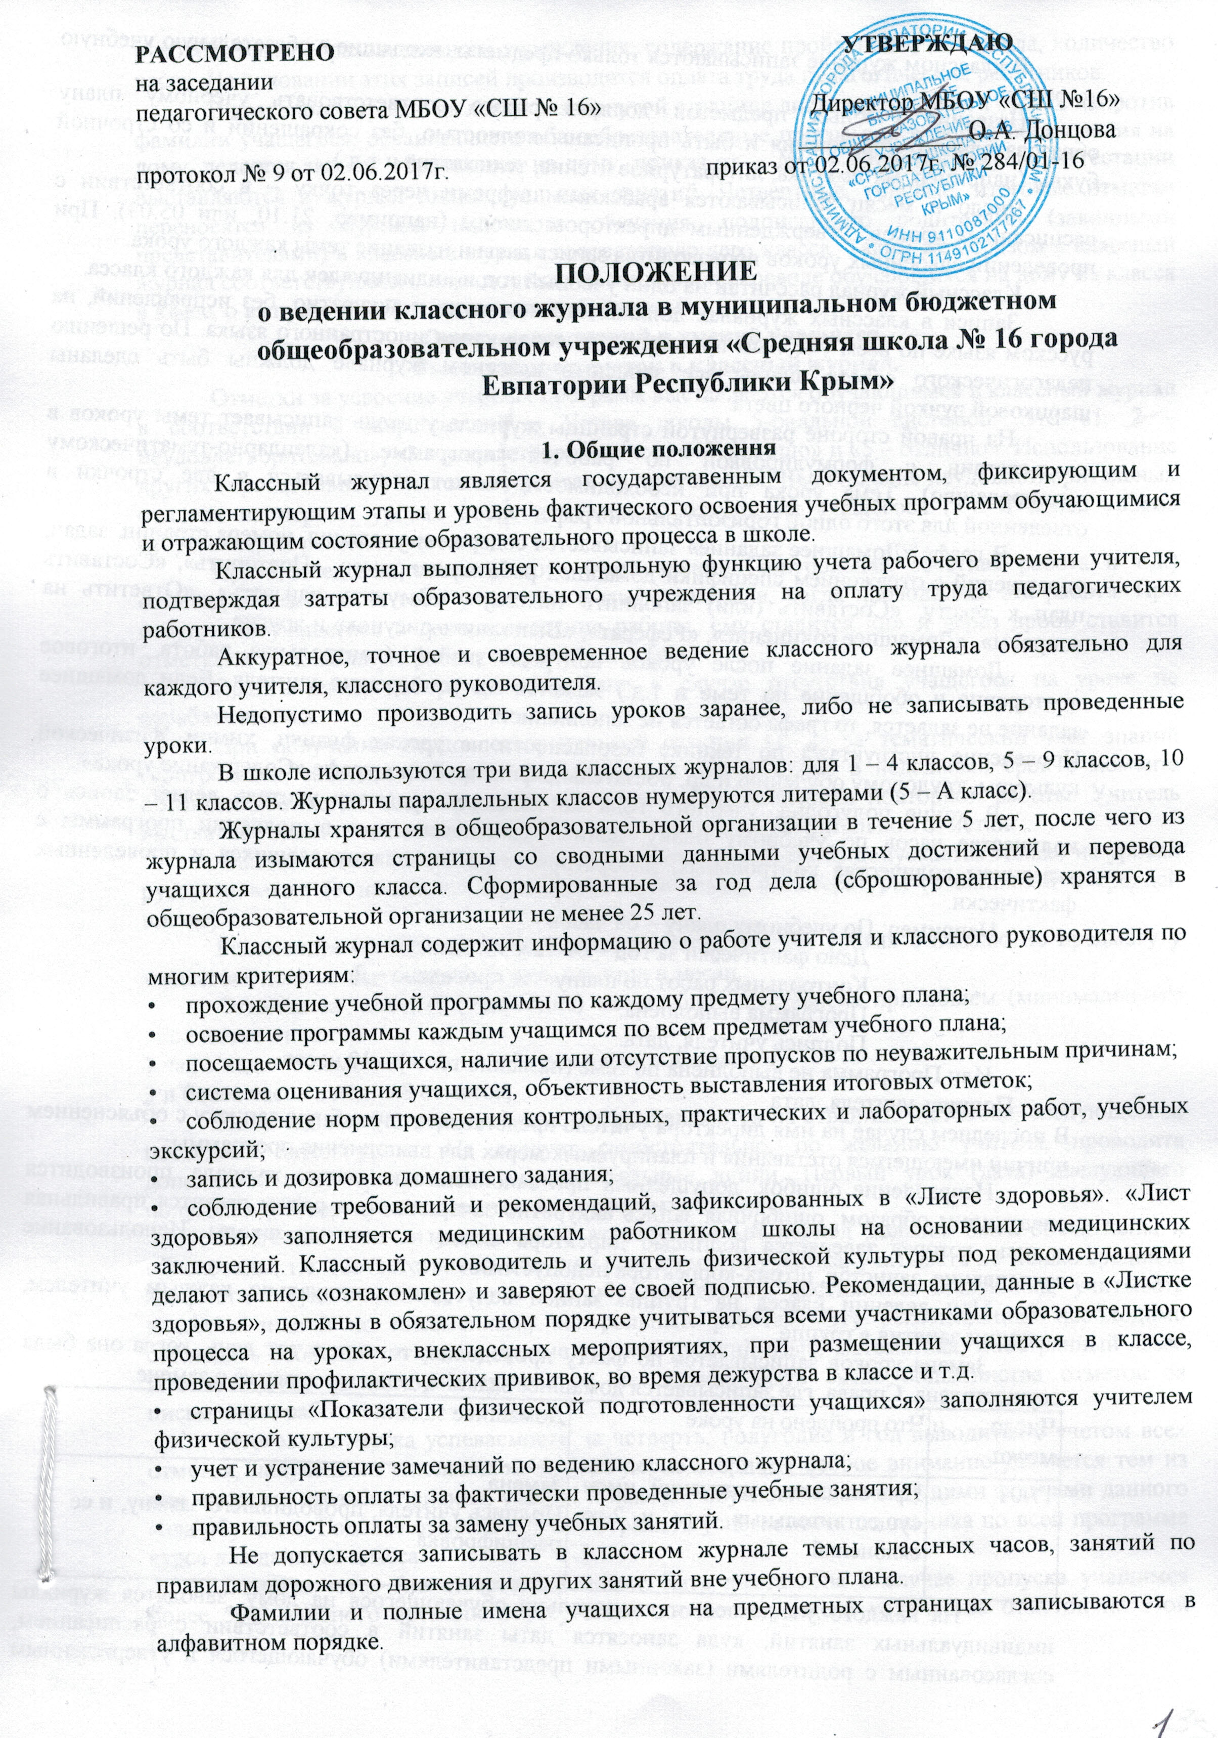

В классном журнале записываются только предметы, входящие в обязательную учебную нагрузку.
Названия учебных предметов должны строго соответствовать учебному плану образовательного учреждения и быть прописаны полностью, без сокращений и со строчной буквы (например, математика, литературное чтение, технология и т.д.).
Число и месяц записываются арабскими цифрами через точку – в соответствии с расписанием уроков, утвержденным директором школы (например, 21.10, или 05.03). При проведении сдвоенных уроков производится запись даты и название темы каждого урока.
Классный журнал рассчитан на один учебный год и индивидуален для каждого класса.
Записи в классных журналах должны вестись четко и аккуратно, без исправлений, на русском языке по всем учебным предметам, включая уроки иностранного языка. По решению педагогического совета школы все записи в классном журнале должны быть сделаны шариковой ручкой черного цвета.
На правой стороне развернутой страницы журнала учитель записывает темы уроков в соответствии с формулировкой по рабочей программе (календарно-тематическому планированию). Тема урока при необходимости может записываться в две строчки в отведенной для этого одной горизонтальной графе.
В графе «Домашнее задание» записывается содержание задания, номера страниц, задач, упражнений с отражением специфики домашней работы, например: «Повторить», «Составить план к тексту, «Составить (или) заполнить таблицу», «Выучить наизусть», «Ответить на вопросы», «Домашнее сочинение», «Реферат», «Выполнить рисунок» и другие.
Домашнее задание после уроков контроля знаний (контрольная работа, итоговое повторение и обобщение по теме и т.д.) задается по усмотрению учителя. Если домашнее задание не задается, то графа остается не заполненной.
Проведение инструктажа по технике безопасности на уроках физики, химии, физической культуры, трудовому обучению и др. обязательно фиксируется в графе «Содержание урока».
В конце полугодия, учебного года по каждому предмету учитель делает запись о количестве часов по учебному плану, данных фактически и о выполнении программы с указанием количества контрольных, лабораторных работ, планировавшихся и проведенных фактически.
Например: По учебному плану – 68 часов.
Дано фактически за год – 67 часов.
Контрольных работ по плану – 2, проведено – 2.
Программа выполнена.
Подпись учителя, дата.
Или Программа не выполнена по теме (название темы) – 10 часов.
Подпись учителя, дата.
В последнем случае на имя директора учитель представляет служебную записку с объяснением причин имеющегося отставания и планируемых мерах для выполнения программы.
Исправление ошибок, допущенных при заполнении классного журнала, производится следующим образом: ошибочная запись аккуратно зачеркивается, рядом ставится правильная запись, которая заверяется подписью директора школы и печатью школы. Использование заклеивания, зачисток, штрих-корректора недопустимо.
При делении класса на группы записи ведутся индивидуально каждым учителем, ведущим занятия в группе.
Замена уроков записывается по факту проведения, то есть в тот день, когда она была осуществлена. Справа, где записывается домашнее задание, делается пометка о замене.
Число и месяц | Что пройдено на уроке | Домашнее задание
17.01 | Правописание окончаний имен существительных 1-го и 2-го склонений | Замена.  Подпись учителя, проводившего замену, и ее расшифровка
На каждого учащегося, индивидуально обучающегося на дому, заводятся журналы индивидуальных занятий, куда заносятся даты занятий в соответствии с расписанием, согласованным с родителями (законными представителями) обучающегося и утвержденным руководителем образовательного учреждения, содержание пройденного материала, количество часов. На основании этих записей производится оплата труда педагогических работников.
В классном журнале на левой развернутой странице листа в отметочной строке напротив фамилии учащегося, осваивающего общеобразовательные программы в форме образования на дому, делается запись: образование на дому, приказ от ... № ...». Отметки текущей аттестации выставляются в журнал индивидуальных занятий. Четвертные, годовые, итоговые отметки переносятся из журнала надомного обучения, подписанного родителями (законными представителями) в классный журнал соответствующего класса. Таким же образом в классный журнал соответствующего класса вносятся сведения о переводе обучающихся на дому из класса в класс, о выпуске из образовательного учреждения.
Оценивание знаний и умений учащихся.
Выставление отметок в классный журнал.
Отметки за усвоение учебных программ выставляются обучающимся в классный журнал в соответствии с закрепленной в Уставе школы 5-балльной системой. Это «1, 2 – неудовлетворительно», «3 – удовлетворительно», «4 – хорошо» и «5 – отлично». Использование других (произвольных) знаков в журналах не допускается. Выставление неудовлетворительных отметок на первых уроках после длительного отсутствия учащегося (3-х и более уроков отсутствия) не рекомендуется.
При проведении тематического учета знаний (контрольная, зачетная работа и т.д.) отметки выставляются всем учащимся в графе того дня, когда проводилась эта работа. При отсутствии учащегося в день проведения работы, ему ставится «н» и через дробь ставится отметка за выполненную работу в другой день (н/4).
Практические, лабораторные работы в случае отсутствия учащегося на уроке не отрабатываются.
При получении неудовлетворительной отметки (1, 2) за тематический учет знаний (контрольная, зачетная работа и т.д.) учащиеся имеют право в недельный срок с момента объявления отметки повысить свой результат путем написания повторной работы. Учитель выставляет отметку за повторную работу вместо неудовлетворительной отметки.
Выставление в одной клеточке двух отметок через дробь допускается только на уроках русского языка (в начальной школе), русского языка и литературы (в основной и средней школе).
Рекомендуемая частота выставления отметок: при 2-х уроках в неделю по предмету у учащегося должно быть не менее двух отметок в месяц.
Отметка за четверть (полугодие) может быть выставлена при общем (минимальном!) количестве отметок:
1 час в нед. - 3 отметки; 2 часа в нед. – 4 отметки;
3 и более часов в нед. – 8 отметок,
Полугодовые (четвертные) отметки выставляются на странице в столбце, следующем за последней датой урока. Не следует самостоятельно, по желанию учителя, проводить дополнительные вертикальные ограничительные линии. Первый урок (дата) следующего полугодия (четверти) записывается в следующем столбике.
Итоговые отметки учащихся за аттестационный период должны быть объективны и обоснованы, т.е. соответствовать текущей успеваемости ученика, учитывать не только среднюю арифметическую величину, но и все образовательные достижения школьника, учитывать качество знаний по письменным, контрольным работам. Эту рекомендацию необходимо соблюдать особенно по таким предметам, как русский язык, математика, иностранный язык. Итоговая отметка по этим предметам не должна быть выше большинства отметок за письменные работы.
Итоговая отметка успеваемости за четверть, полугодие и год выводится с учетом всех отметок, полученных школьником за этот период, причем особое внимание уделяется тем из них, которые отражают знания, умения и навыки, обусловленные ведущими задачами данного года обучения. Годовая отметка должна отражать успеваемость школьника по всей программе курса для данного класса.
Отметка «н/а» (не аттестован) может быть выставлена в случае пропуска учащимся более 50% учебного времени и отсутствия соответствующего количества отметок по этой причине.
При проведении государственной итоговой аттестации по предмету отметка выставляется в столбец, следующий непосредственно за столбцом годовой отметки. В соответствующей графе на левой стороне журнала вместо даты урока делается запись «ГИА».
В случае проведения с учащимся учебных занятий в санатории (больнице), справка о результатах обучения хранится в его личном деле. Отметки из справки в классный журнал не переносятся, но учитываются при выставлении отметок за четверть (полугодие), год.
Категорически запрещается выносить классный журнал из помещения образовательного учреждения, допускать обучающихся к работе с классными журналами.
В случае частичной порчи (полной утраты) классного журнала составляется акт обследования степени утраты данного документа (полной утраты документа) и выносится решение по данному факту. В случае невосполнимости данных испорченного классного журнала комиссия составляет соответствующий акт списания данного журнала и принимает решение о перенесении сохранившихся данных в новый журнал. Утраченные данные восстанавливаются по имеющимся в распоряжении учителя документам: дневники, тетради учащихся.

2.Обязанности классного руководителя по оформлению классного журнала
и методические рекомендации по их выполнению.
Классный руководитель несет ответственность за состояние классного журнала.
Классный руководитель заполняет в журнале следующие страницы:
Титульный лист.
Оглавление. По списку, который предоставляет заместитель директора по УВР, классный руководитель записывает наименование всех предметов, изучаемых в классе с указанием страниц в классном журнале.
Развернутые страницы классного журнала (текущая успеваемость и прохождение программы):
- левая сторона развернутого листа: название учебного предмета (полностью и со строчной буквы). Не допускаются сокращения в наименовании предметов: ОБЖ, МХК, ИЗО, физкультура. Списки обучающихся в алфавитном порядке (фамилия и имя полностью) на всех страницах. Например, Иванова Дарья (но не Даша), Можаев Дмитрий (но не Дима);
- правая сторона развернутого листа: фамилия, имя, отчество учителя-предметника (полностью без сокращений);
Общие сведения об учащихся. Эта страница заполняется классным руководителем строго по личным делам учащихся. Сведения о родителях (место работы, занимаемая должность, контактный телефон и др.) вносятся в классный журнал только с их разрешения. Вся информация о семьях школьников повышает степень ответственности классного руководителя и других членов педагогического коллектива, работающих в данном классе, за хранение классного журнала. Все изменения вносятся классным руководителем в течение учебного года.
Сведения о количестве пропущенных уроков. Эта страница заполняется классным руководителем ежедневно. Рекомендуется вносить сведения о причине пропущенных уроков еженедельно. Все медицинские справки, подтверждающие отсутствие школьника, передаются родителями или учеником классному руководителю, а затем медицинскому работнику.
Сводная ведомость учета посещаемости. Страница заполняется классным руководителем на основании данных в классном журнале и по медицинским справкам в конце учебной четверти, полугодия, учебного года. При этом используется буквенное обозначение причин пропуска учащимися учебных занятий на основании подтверждающих документов («б» - по болезни, «у» - по уважительной причине) или «н» - по неуважительной причине через дробь (например, б/6, у/4, н/5);
Сводная ведомость учета успеваемости. Страница заполняется классным руководителем. Названия предметов должны соответствовать учебному плану школы. Фамилия и имя учащихся прописываются полностью в соответствии со свидетельством о рождении. Классный руководитель аккуратно переносит отметки с предметных страниц.
В столбце «Решение педагогического совета» классный руководитель записывает «Переведен (а) в .. класс. Протокол № ..от .. .». Эта запись должна стоять в каждой ячейке (у каждого ученика);
При награждении учащихся по итогам учебного года или окончания школы производится соответствующая запись, например, «Награжден(а) золотой медалью «За особые успехи в учении», «Награжден(а) Похвальным листом «За отличные успехи в учении», «Награжден(а) Похвальной грамотой «За особые успехи в изучении отдельных предметов».
В случае прибытия (выбытия) школьника в столбце «Фамилия и имя обучающегося» классный руководитель под фамилией и именем делает запись «Прибыл (выбыл) с ..числа, ..месяца ..года, приказ № .. от..».
Сведения о занятиях в факультативах, кружках, секциях. Страница заполняется классным руководителем по результатам собеседований или анкетирования учащихся.

3. Обязанности учителя-предметника по ведению классного журнала
и рекомендации по их выполнению.
Каждый учитель несет персональную ответственность за сохранность классного журнала во время проведения учебных занятий, правильное и своевременное заполнение своей предметной страницы.
Журнал заполняется учителем в день проведения учебного занятия. Количество часов по каждой теме должно соответствовать тематическому планированию и программе учебного предмета, которые утверждаются директором школы. Количество проведенных уроков и соответствующие им записи должны совпадать.
На левой стороне развернутого листа классного журнала учитель записывает название месяцев, ставит дату проведения урока (арабскими цифрами), на правой стороне развернутого листа учитель обязан также проставить дату проведения урока арабскими цифрами (например, 09.12 или 12.03), записать тему, изученную на уроке, и задание на дом.
Записи тем уроков, отметки «н» об отсутствии школьников, выставление текущих отметок за работу на уроке производится учителем ежедневно.
Учитель обязан систематически проверять и оценивать знания обучающихся.
При проведении урока в нестандартной форме (экскурсия, проект, путешествие и т.д.) в графе «Тема урока» непосредственно после темы следует указывать форму его проведения.
При проведении контрольных, практических работ, экскурсий, предусмотренных программой и рассчитанных на весь урок, следует указывать № и тему работы, соответствующие тематическому и поурочному планированию учителя.
В столбце «Домашнее задание» записи должны вестись четко и аккуратно, должен быть указан параграф, номер задания, форма его выполнения, отчет (по экскурсии), конспект, домашнее сочинение и т.д.

4. Ответственность руководящих работников за ведение классных журналов.
Директор общеобразовательной организации:
- отвечает перед органом, осуществляющим государственное управление в сфере образования, за правильность оформления журналов, их сохранность;
- обеспечивает необходимое количество журналов, их хранение, систематический контроль за правильностью их ведения;
- приказом по школе назначает лиц, ответственных за хранение классных журналов;
- выполняет другие обязанности в соответствии с должностной инструкцией и иными локальными нормативными актами общеобразовательной организации.
Заместители директора по учебно-воспитательной и воспитательной работе:
- осуществляет непосредственное руководство системой работы в общеобразовательной организации по ведению классных и других видов журналов;
- проводит инструктивные совещания по заполнению журналов обязательно перед началом учебного года и в течение года – по необходимости;
- осуществляет систематический контроль за правильностью оформления журналов в соответствии с планом внутришкольного контроля, внося записи на соответствующую страницу, с указанием срока устранения выявленных недостатков;
- обеспечивает качественную замену уроков в случае отсутствия учителя;
- ведет журнал учета пропущенных уроков, заполняет табель учета рабочего времени;
- выполняет другие обязанности в соответствии с должностной инструкцией и иными локальными нормативными актами общеобразовательной организации.

5. Некоторые особенности ведения классных журналов

Начальные классы
Отметки за стартовую контрольную работу во 2-4 классах не фиксируются в классном журнале.
Отметки за «Наизусть» выставляются в колонку под датой урока, на котором было задано задание выучить (стихотворение, отрывок и т.д.) наизусть.

Русский язык, литература
Отметки по литературе за домашнее сочинение выставляются в отдельную колонку под названием «Домашнее сочинение».
Отметки за «Наизусть» выставляются в колонку под датой урока, на котором было задано задание выучить (стихотворение и т.д.) наизусть.
Решение о выставлении отметок за ведение тетрадей в журнале отдельной графой принимается ежегодно на заседании школьного методического объединения и оформляется протоколом.
Английский язык
Все записи в журнале ведутся на русском языке, кроме разделов грамматики, которые трудно переводимы на русский язык.
Два раза в год (в декабре и мае) осуществляется проверка всех четырёх видов речевой деятельности. Контроль каждого вида речевой деятельности проводится на отдельном уроке. Отметка по каждому виду речевой деятельности выставляется отдельно.
Решение о выставлении отметок за ведение тетрадей, словарей в журнале отдельной графой принимается ежегодно на заседании школьного методического объединения и оформляется протоколом.

Математика, алгебра, геометрия
Положительные отметки за диагностическую контрольную работу могут выставляться в журнал выборочно на усмотрение учителя и по желанию учащихся.
Решение о выставлении отметок за ведение тетрадей в журнале отдельной графой принимается ежегодно на заседании школьного методического объединения и оформляется протоколом.
Биология
В классном журнале необходимо отражать выполнение практической части программы: лабораторные работы (в графе «тема урока» записывается номер лабораторной работы – «л/р №…») и практические работы (в графе «тема урока» записывать номер и название практической работы. Практическая работа № 4 «Изучение приспособленности организмов к экологическим факторам».
Химия
В классном журнале необходимо отражать выполнение практической части программы по химии: лабораторные опыты (в графе «тема урока» записывается номер лабораторного опыта – «л/о №…») и практические работы (в графе «тема урока» записывать номер и название практической работы, например, «Практическая работа № 1 «Правила техники безопасности при работе в химическом кабинете»). Кроме этого, в классном журнале отражается и проведение различных видов инструктажа по технике безопасности при работе в химической лаборатории.
География
В классном журнале необходимо отражать выполнение практической части программы: практическая работа, выполняемая в теме урока (в графе «тема урока» записывается номер практической работы– «П/р №…») и практическая работа, выполняемая весь урок (в графе «тема урока» записывать номер и название практической работы, например, «Практическая работа № 1 «…………»).
Технология
В связи с тем, что в нормативных документах отсутствует требование обязательного выполнения домашней работы по предмету «Технология», как и отсутствует запрет домашних заданий, могут быть рекомендованы следующие варианты домашних заданий: найти информацию по теме «…», подготовить выступление по теме «…», повторить ПТБ, составить кроссворд, подготовить вопросы к викторине, презентацию и т.д. В основном это задания информационного и творческого характера.
Не рекомендуется в качестве домашнего задания предлагать выполнение технологических операций, требующих использованием станков, специального оборудования, опасных инструментов.
Если выполнение работы предполагается в течение 2-х уроков, допускается выставление одной отметки.

Предметы художественно-эстетического цикла (музыка, ИЗО, МХК)
Домашние задания по предметам искусства носят творческий характер.
По музыке домашнее задание не задается.
По ИЗО домашнее задание предполагает завершение начатой на уроке работы, а также подготовки сообщений по теме программы, презентаций.

Физическая культура
Новый раздел (легкая атлетика, баскетбол, волейбол, гимнастика и т.д.) начинается с записи беседы по технике безопасности.
В графе «Домашнее задание» записывается домашнее задание согласно календарно-тематическому и поурочному планированию и согласовывается с темой проведенного урока. (например, комплекс ОРУ № 1 и т.д.)
Отметки по физической культуре могут выставляться на каждом уроке за любые слагаемые программного материала (усвоение контрольного двигательного умения, домашнее задание и т.д.).

6. Проверка ведения классного журнала

1. Администрация школы систематически в рамках внутришкольного и административного контроля проверяет правильность ведения классных журналов:
- оформление титульного листа;
- своевременное оформление страниц «Сведения о пропущенных уроках», «Лист здоровья» и других;
- соответствие списка учащихся алфавитному порядку;
- полноту общих сведений об учащихся и их соответствие данным из личных дел;
- четкость, аккуратность записей;
- распределение и использование страниц, отведенных на предмет;
- периодичность и систематичность оценивания знаний, умений учащихся;
- наличие отметок о посещаемости уроков школьниками;
- запись изученной на уроке темы;
- правильность записи домашнего задания;
- указание тем и количество затраченных часов на практические, лабораторные работы, экскурсии;
- своевременность выставления отметок за письменные работы;
- объективность выставления четвертных, годовых, итоговых отметок.
2. На совещаниях при заместителе директора периодически рассматриваются вопросы:
- своевременное оформление классных журналов (сентябрь);
- анализ ведения школьной документации (ноябрь, март);
- состояние классных журналов по итогам проверки за 1 и 2 полугодие (январь, май).
3. По результатам плановых и чрезвычайных проверок классных журналов администрация школы заполняет страницу «Замечания по ведению классного журнала». Поскольку в классном журнале уже даны названия столбцов, то в соответствующих строках необходимо записывать именно замечания и предложения проверяющих. Цели проверки обозначены в других документах директора и заместителя директора (план проверки классных журналов, ВШК и др.). Проверяющий ставит свою подпись. Информация с этой страницы может быть обсуждена на административных совещаниях, заседаниях МО, в личном порядке. Справки, которые готовит заместитель директора по результатам проверки классных журналов, могут служить основанием для поощрения или порицания педагога.

